BREVET DE TECHNICIEN SUPÉRIEUR
CONSTRUCTIONS MÉTALLIQUES
SESSION 2018

E4 : ANALYSE ET CALCUL DES STRUCTURES

U 41 Mécanique
Durée : 4h – Coefficient : 3

Contenu du dossier
Questionnaire : pages 2, 3, 4, 5.
Documents réponse :
DR 1 (page 6) à remettre impérativement avec sa copie,
DR 2 (page 7) à remettre impérativement avec sa copie.
Annexe 1 : Méthode des déplacements, rappel des équations intrinsèques, page 8.
Annexe 2 : Intégrales de Mohr, page 9.

Barème indicatif
Question 1 : 4 points
Question 2 : 4 points
Question 3 : 4 points
Question 4 : 4 points
Question 5 : 4 points

Matériel autorisé
Est considéré comme « calculatrice » tout dispositif électronique autonome, dépourvu de toute fonction de communication par voie hertzienne, ayant pour fonction essentielle d'effectuer des calculs mathématiques ou financiers, de réaliser des représentations graphiques, des études statistiques ou tous traitements de données mathématiques par le biais de tableaux ou diagrammes.
Les matériels autorisés sont les suivants :
- les calculatrices non programmables sans mémoire alphanumérique ;
- les calculatrices avec mémoire alphanumérique et/ou avec écran graphique qui disposent d'une fonctionnalité « mode examen » répondant aux spécificités suivantes :
  - la neutralisation temporaire de l'accès à la mémoire de la calculatrice ou l'effacement définitif de cette mémoire ;
  - le blocage de toute transmission de données, que ce soit par wifi, Bluetooth ou par tout autre dispositif de communication à distance ;
  - la présence d'un signal lumineux clignotant sur la tranche haute de la calculatrice, attestant du passage au « mode examen » ;
  - la non réversibilité du « mode examen » durant toute la durée de l'épreuve. La sortie du «mode examen» nécessite une connexion physique, par câble, avec un ordinateur ou une calculatrice.
1° Étude des potelets de bardage en file 7 entre les files E et F
On s'intéresse au potelet de bardage le plus long de cette zone, afin de s'assurer que les critères de déformation demandés à l'ELS sont respectés.

Partie A

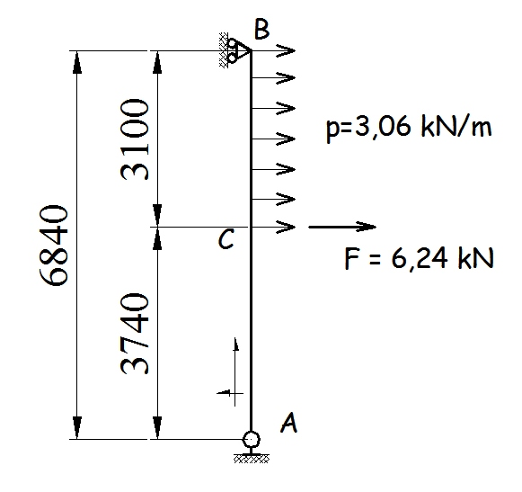

Le schéma mécanique et le chargement de vent à considérer sont les suivants :
Travail demandé :

  - Calculer les actions aux appuis.
  - Tracer le diagramme V(x).
  - Tracer le diagramme Mf(x).
  - Calculer le déplacement horizontal du point C, en utilisant le théorème de la charge unité.

Nota : pour cette question, les déplacements dus aux efforts tranchants seront négligés.
L'inertie I_{GZ} à considérer est de 870 cm⁴.
On prendra E = 210 000 MPa.

Partie B
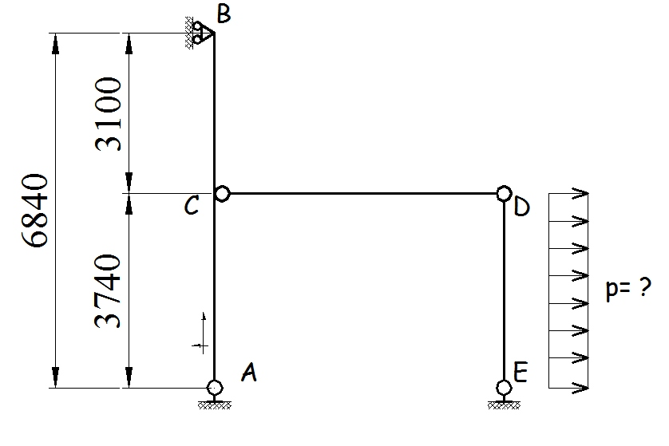
La charge F=6,24 kN de la partie 1 représente l’action de la barre CD sur le potelet AB.

Travail demandé :

1.5 Vérifier qu’elle correspond à un chargement p = 3,337 KN/m sur la barre DE.

2° Étude de la stabilité file A
On s'intéresse au défaut de verticalité du poteau A7 consécutif à l'action du vent sur le pignon.
Le schéma mécanique à considérer est le suivant.
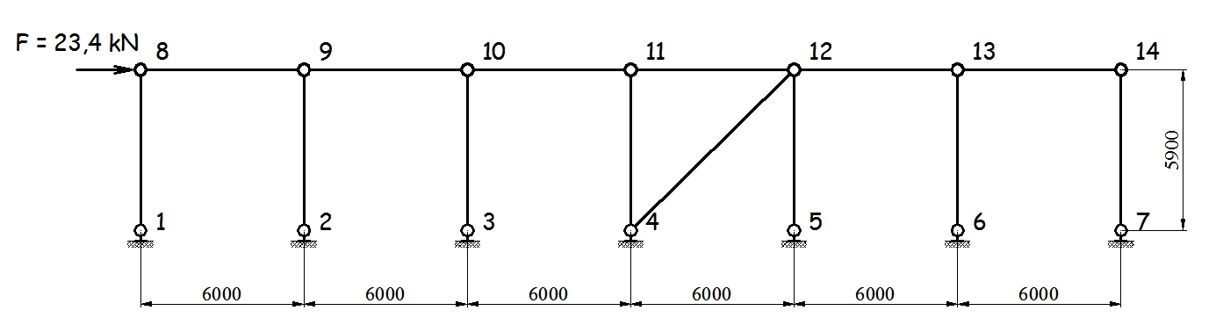

Travail demandé :

  - Calculer le degré d'hyperstaticité de cette structure.
  - En commençant par étudier l'équilibre des nœuds 8 et 14, calculer les efforts dans toutes les barres.
  - Calculer les réactions d’appuis.
  - Remplir le document DR1 afin de calculer le déplacement horizontal du nœud 8 en utilisant le théorème de la charge unité.

3° Étude d'un PRS
On s'intéresse ici au remplacement des traverses en IPE 400 par un PRS.
Les caractéristiques géométriques du PRS étudié sont les suivantes :
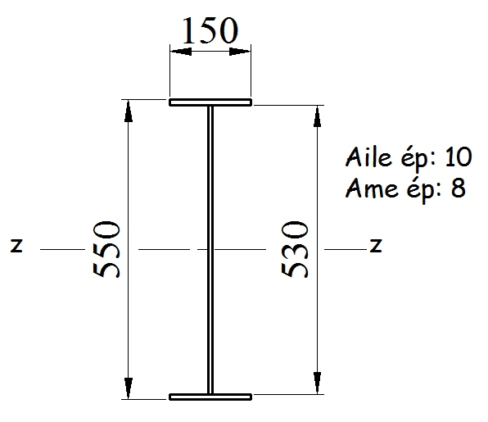
Travail demandé :

  - Calculer les caractéristiques par rapport à l’axe de forte inertie : z, et remplir le tableau du document DR1.
  - Conclure sur l'opportunité d'un tel changement, si l’on ne s’intéresse qu’à la forte inertie.

Nota : les caractéristiques de l’IPE 400 sont données dans le document DR1.

4° Étude de la stabilité file C
On s'intéresse à la stabilité longitudinale file C sous charge de vent.
Partie A : résolution par décomposition de chargements.
Travail demandé :  Pour cette structure symétrique :  - Décomposer le chargement en un chargement symétrique et un chargement anti symétrique et reporter vos réponses sur le document DR2.  - Dans la modélisation anti symétrique, rechercher les actions aux appuis.  - Calculer les efforts induits dans cette structure par le chargement anti symétrique seulement et reporter vos résultats dans le tableau du document réponse DR2.  - Calculer enfin pour le chargement initial les actions aux appuis, puis les efforts normaux dans toutes les barres et compléter le tableau du document réponse DR2 en précisant s’il s’agit de traction ou de compression. | 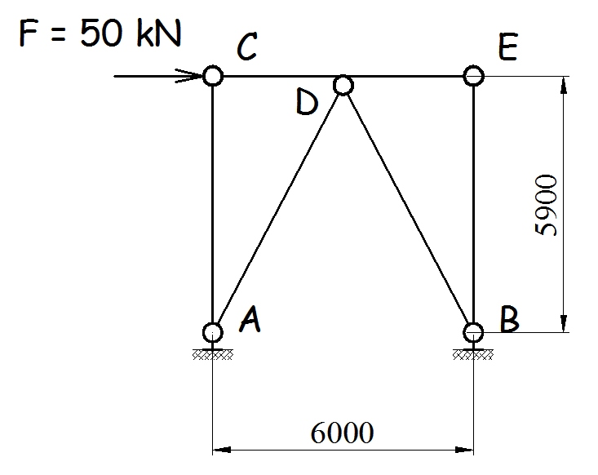
On donne :
Résultats pour le CHARGEMENT SYMÉTRIQUE
Barre | AC | AD | BD | BE | CD | DE
Effort en kN | 0 | 0 | 0 | 0 | 25 | 25
Traction ou compression | - | - | - | - | compression | compression

Partie B : résolution par la méthode des forces ou des coupures.

Travail demandé :
  - Calculer le degré d'hyperstaticité de cette structure.
  - Définir les schémas d’un système isostatique associé S0 et du système isostatique à chargement unitaire S1, qui permettraient de développer une résolution par la méthode des forces ou des coupures et reportez-les sur le document DR2. Aucun calcul n’est demandé dans cette question.
5° Étude du portique double nefs
Afin d'estimer rapidement le moment fléchissant à l'ELU dans les portiques, on étudie la structure simplifiée suivante où la pente est négligée.
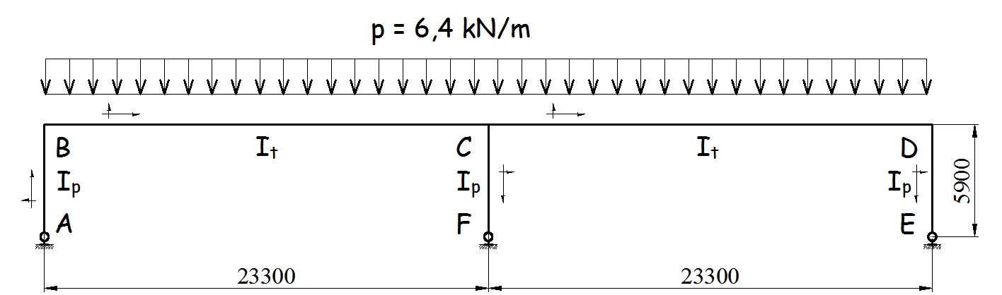I_{p} : moment quadratique du poteau et I_{t} : moment quadratique de la traverse.

Travail demandé :
  - Expliquer pourquoi cette étude peut se limiter à résoudre la structure suivante, si on néglige les déformations d’efforts normaux.
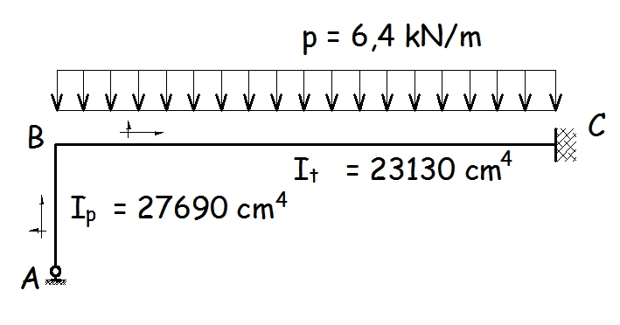
23 300
5900

  - Résoudre la structure ci-dessus par la méthode des rotations. Pour cela :

5.2.1 Définir la ou les inconnue(s) cinématique(s).
5.2.2 Écrire l'équilibre des nœuds A et B.
5.2.3 Écrire les équations intrinsèques de moment en vous référant au tableau donné en annexe 1.
5.2.4 Calculer votre (vos) inconnue(s) cinématique(s).
5.2.5 Calculer les actions aux appuis de cette demi-structure.

Document Réponse DR1

Étude de la stabilité file A

Barre | N0 | N1 | Longueur (m) | Ai (cm²) | Δi_{(10) (mm)}
1-8 |  |  | 5,9 | 133,50
2-9 |  |  | 5,9 | 133,50
3-10 |  |  | 5,9 | 133,50
4-11 |  |  | 5,9 | 133,50
5-12 |  |  | 5,9 | 133,50
6-13 |  |  | 5,9 | 133,50
7-14 |  |  | 5,9 | 133,50
8-9 |  |  | 6 | 13,6
9-10 |  |  | 6 | 13,6
10-11 |  |  | 6 | 13,6
11-12 |  |  | 6 | 13,6
12-13 |  |  | 6 | 13,6
13-14 |  |  | 6 | 13,6
4-12 |  |  | 8,41 | 4,8
 |  |  |  | Δ₁₀ =
Déplacement du nœud 8 : ____________ mm

Sens du déplacement : □ vers la gauche
□ vers la droite

Étude d'un PRS : tableau des caractéristiques

 | A en cm²  (Section) | I_{GZ} en cm⁴  (Moment quadratique) | W_{plz} en cm³  (Module de flexion plastique) | W_{elz} en cm³  (Module de flexion élastique) | i_{z} en cm  (Rayon de giration)
IPE 400 | 84,46 | 23130 | 1307 | 1156 | 16,55
PRS

Document Réponse DR2

Partie A : résolution par décomposition de charges.
Décomposition du chargement initial
A  C  E  D  B  Chargement SYMÉTRIQUE | A  C  E  D  B  Chargement ANTI SYMÉTRIQUE

Vos résultats pour le CHARGEMENT ANTI SYMÉTRIQUE
Barre | AC | AD | BD | BE | CD | DE
Effort en kN
Traction ou compression

Vos résultats pour le CHARGEMENT INITIAL
Barre | AC | AD | BD | BE | CD | DE
Effort en kN
Traction ou compression

Partie B : résolution par la méthode des forces ou des coupures.
S0 | S1

ANNEXE 1

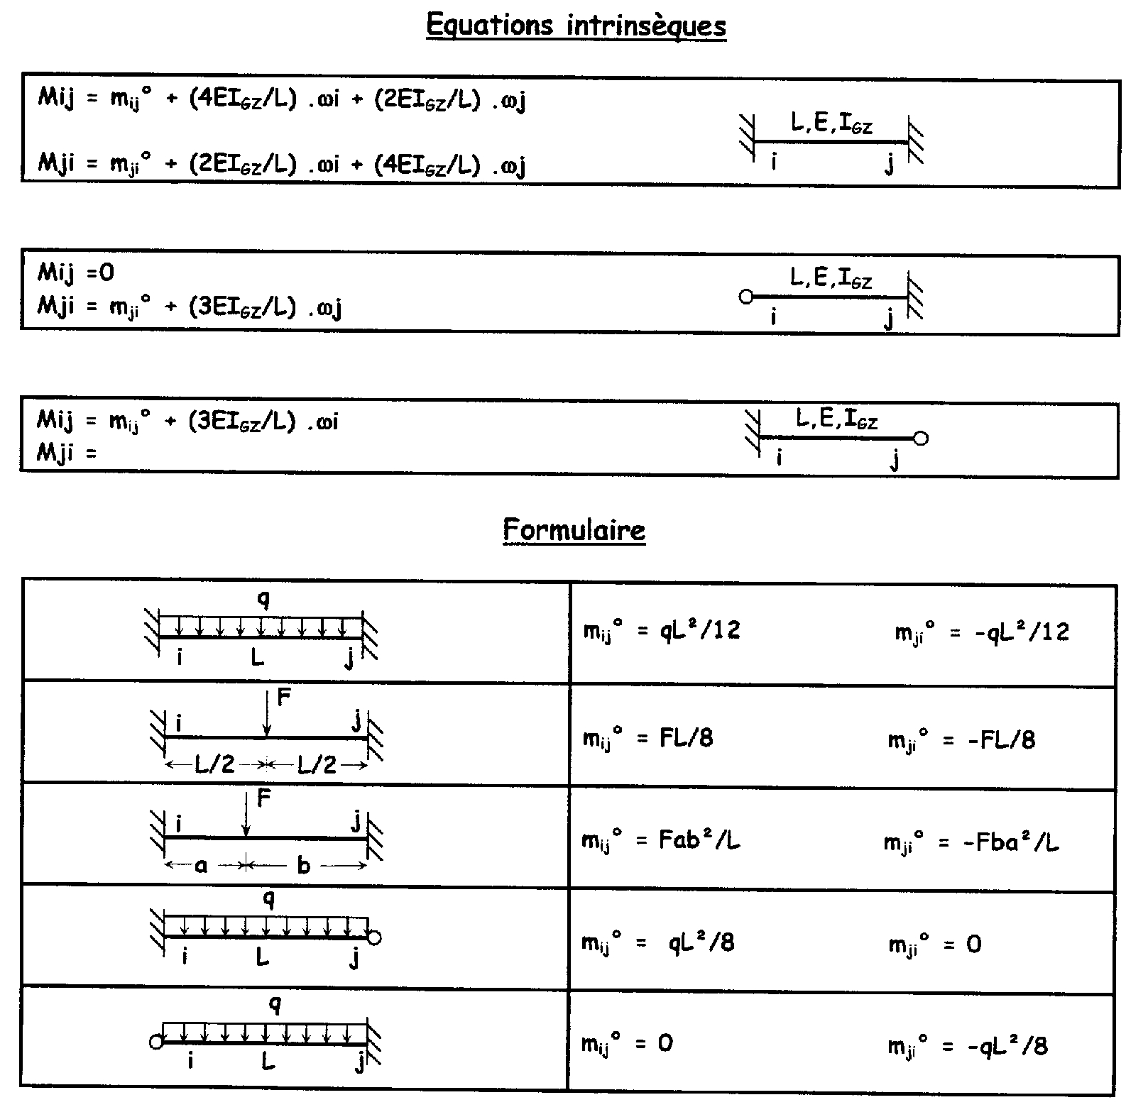
ANNEXE 2

